Компьютер для чайников

*-Я хочу купить у вас компьютер. Научите*

*Меня на нём работать!*

* *А когда вы покупаете автомобиль, вы*

*Просите, чтобы вас научили на нём ездить?*

*- Конечно, я так всегда делаю!*

Итак, наконец, вы приобрели свою долгожданную покупку. С чего начать, спросите вы? Я вам отвечу. Ваше приобретение, вероятно, выглядит так: (Если это не компьютер 50-х годов). Компьютер состоит из таких частей. (*Отмечены части, которые могут не входить в комплект).

1. Монитор. 2) Системный блок.



3) Мышь 4) Клавиатура 5)Колонки*

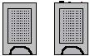

Ну и, конечно же, у вас должен быть диск с системой WINDOWS, LINUX, и т.д. И вот вы установили систему (Рассказывать, как это делать не буду), теперь ваш ПК готов исполнять все ваши команды.

После этого вам нужно установить MICROSOFT OFFICE без него невозможно, поверьте. Если у вас есть модем и доступ к INTERNET, то вы просто обязаны прочитать следующие главы, в них мы рассмотрим удобные программы, утилиты и т.д.

Vdialer – “звонилка”, через неё вы дозваниваетесь до вашего провайдера. Для того чтобы войти в INTERNET есть два способа

1. Купить интэрнет карту и ввести в меню аутентификация пользователя пароль и логин.

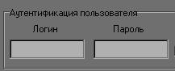

2)Заключить договор с провайдером для доступа в интернет. Такой способ оказывается намного выгоднее для вас.

**Вирусы**

*Вирус это бесплатная программа,*

*Потому что ничего не делает.*

*Потому собственно и бесплатная!*

Если вы подцепили какой-нибудь вирус, бродя по порно сайтам то я вам могу только «позавидовать». Вирус – это злейший враг компьютера его нужно убивать в корне, на вашем компьютере, если таковой имеется. Защититься от вируса можно скорее всего двумя способами. Первый быть осторожнее. Не залезать на подозрительные сайты, не сохранять из незнакомых электронных писем вложения, и уж тем более запускать их. И второй способ всегда иметь под рукой свежий антивирус (обновлять его хотя бы раз в неделю), только тогда можно быть уверенным на 98% что вы защищены от вирусов. А какой антивирус использовать спросите вы? Подождите, подождите сейчас все вам скажу на блюдечке с голубой каёмочкой!

**ДОКТОР ВЕБ (DrWeb)**

Главный козырь этой программы – простота. Научиться пользоваться ей очень легко. Запускаете её, нажимаете на зелёного человечка, похожего на человечка со светофора, что на перекрёстке за вашим домом, и программа начинает рыскать по вашему любимцу в поисках его врага. Внизу написано количество проверенных файлов, а правее число найденных вирусов. Обновить вирусную базу вы сможете на сайте антивируса www.drweb.ru.

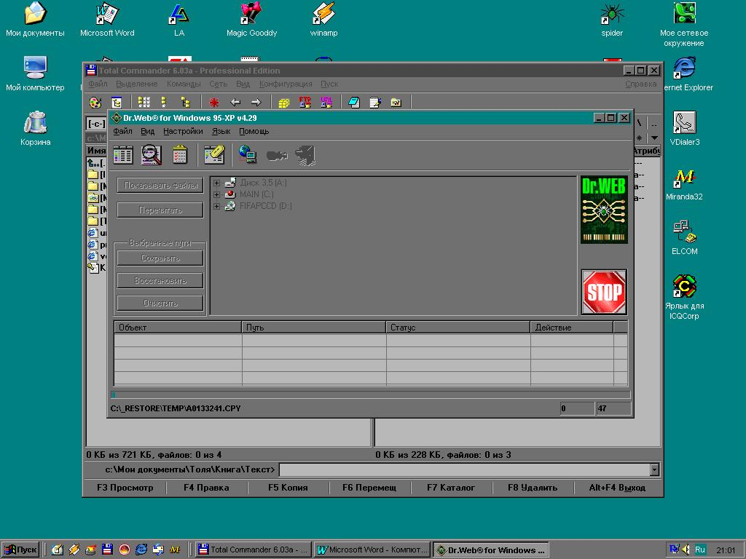

*Доктор веб ведёт проверку!*

**Антивирус Касперского (Kasperskiy Antivirus)**

Я лично никогда этой программой не пользовался. Для меня она какая-то непонятная. На мой взгляд, она уступает в простоте своему конкуренту на рынке антивирусных программ Доктору Вебу, на мой взгляд, повторяю! Но все-таки это неплохая программа на русском языке, с большими возможностями. Эта программа, по-моему, в каждом сборнике условно бесплатных программ.

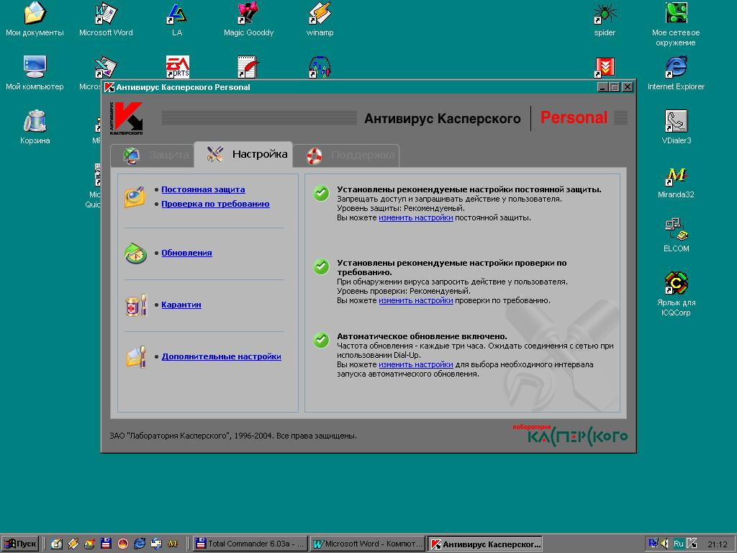

*Антивирус Касперского*

Ну что господа дорогие вот мы и пробежались быстрёхонько по самым известным антивирусам! Впереди другие главы читайте чайники!

**E – mail – ваш почтовый ящик**

Советую сам зарегистрировать на сайте предоставляющим бесплатный почтовый ящик свой электронный адрес. Выглядит он примерно так tolik13-91@mail.ru. Да, да, это тот самый e-mail. Сайтов этих довольно много вот лишь некоторые из них:

Mail.ru

www.rambler.ru

www.yandex.ru

www.chat.ru

www.pochta.ru

www.narod.ru

www.yahoo.com

hotmail.com

Ну что заходите, да регистрируйтесь. Как только регисрация почтового ящика прошла, в стандартном виндосовском OutlookЕ вы открываете меню сервис/учётные записи…, ну а дальше всё просто как апельсин. Имя своё вы ещё наверное, не забыли адрес электронный только что получили, пароль. Единственное, с какой проблемой вы сможете столкнуться так это POP3 сервер и SMTP сервер. Если вы зарегистрировались на mail.ru то в поле POP3 вводите pop.mail.ru, SMTP соответственно smtp.mail.ru. Также и на других серверах. Например, www.rambler.ru POP3 – pop.rambler.ru, SMTP – smtp.rambler.ru и т.д.

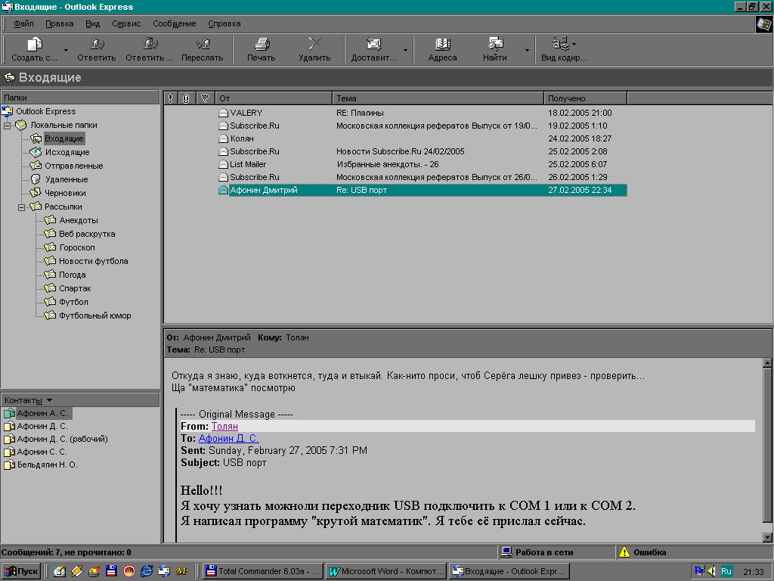

*Outlook – менеджер почты и новостей*

**Сортировка почты**

Такая проблема сможет возникнуть у вас, когда вы подпишитесь на какие-нибудь рассылки, например анекдоты, новости, футбол и т.д. Ведь разбирать полученные письма в энном количестве. Запутаться в них будет очень и очень просто. А если вы рассортируете входящие письма в отдельные папки, то вам будет очень удобно в них разобраться. Вернее не вы их будете сортировать, а трудяга Outlook автоматически по приходу почты их рассортирует, куда указано. Рассортировать письма очень легко. Вам придётся открыть окно Сервис/правила для сообщений/Почта. В меню правила для почты вы должны нажать кнопку создать, указать от кого или с какой темой перемесить в папку, например Я ЛЮБИМЫЙ. Всё правило для почты создано. Теперь письма, например с темой «Я и моя семья» будут автоматически попадать в папку Семья. Но для начала вам самим придется создать эту самую папку Семья.

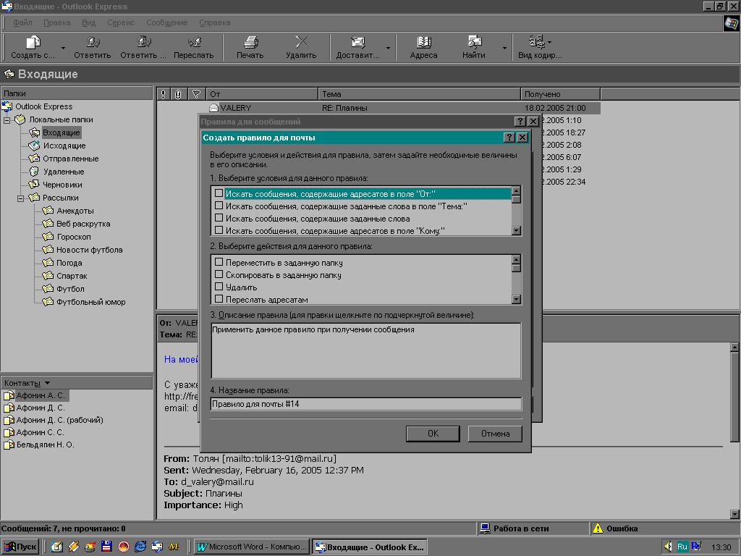

*Сортировка сообщений*

**WWW**

А как собственно заходить на эти самые сайты, о которых мы так наслышаны. Тридаблъю, ввв, да, да это и есть сайты. Сайт создан из файлов гипертекстовой разметки HTML. Все странички скреплены между собой. От одной странички можно перейти к другой, от другой ещё дальше, так веть и заблудиться можно в конце то концов. А как создаются сайты – скажете вы?! Обычно. Всё тот же текст, картинки внём. Но в формате HTML, и со всякими там финтифлюшками. Создать свой сайт очень и очень легко. Создать его можно с помощью программы имеющейся в составе Internet Explorer, Front Page.

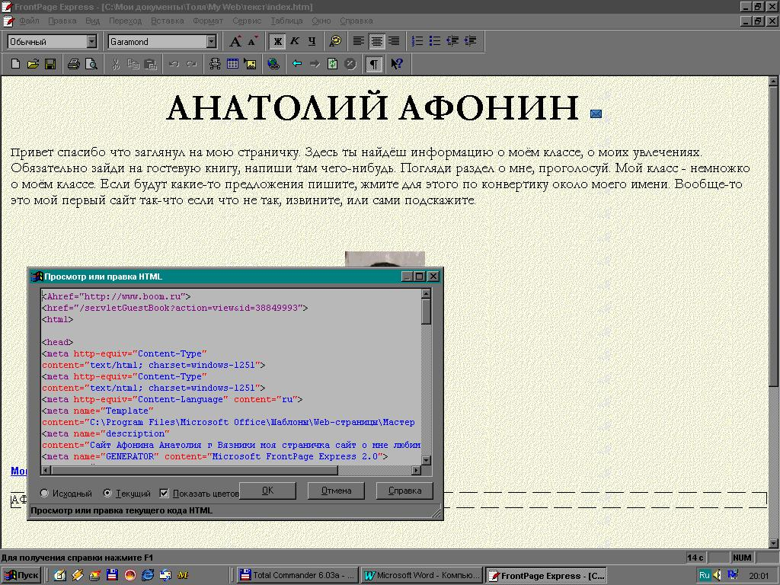

*Front Page*

Писать я надеюсь вы ещё не разучились. Напишите про себя пару строк про себя, добавте фотографию. И всё заглавная страница вашего сайта готова. Создайте ещё парочку страничек. Скрепите их между собой с помощью гиперссылки. Вот как следует связывать между собой страницы. Напишите сначала какую страницу вы хотите связать с вашей главной страницей. Например вы хотоите скрепить с главной страницей рубрику НОВОСТИ. Напишите НОВОСТИ выделите его и нажмите на гиперссылку вверху, над вашей “работой”. Укажите путь к файлу. Вот так и следует связывать странички.

**Закачка сайта в интернет**

Настал тот волнующий момент когда нужно закачать ваш сайт в интернет. Показать всему миру мол, я есть такой-то, живу там-то. Закачать ваш сайт можно с помощью известных сайтов www.chat.ru, mail.ru, www.yandex.ru и т.д. Заходите в раздел мой сайт, регистрируйтесь, а дальше всё очень и очень легко, поверьте мне.

**Мгновенный обмен сообщениями**

Например, надо вам срочно пообщаться с человеком с другого конца света. С помощью электронных писем слишком медленно. С помощью чата, на каком ни будь сайте, так ведь и другие увидят. И специально для этого и созданы специальные программы, такие как MIRANDA IM, ICQ.

Представляю вашему вниманию программу Miranda. Удобство этой программы безусловно. Во первых с помощью неё Можно проверять почту, искать что-то нужное в сети интернет. Если вы хотите с кем то пообщаться в «аське» откройте Find add contacts, в NUMBERе наберите ICQ номер вашего приятеля. Но для начала вам самим придётся зарегистрироваться. При первом запуске программы вы зарегистрируетесь автоматически. Вам только нужно будет придумать пароль, ввести своё имя и т.д.

**ПОСЛЕСЛОВИЕ**

Ну что вот мы и прошли краткий курс ИНТЕРНЕТА ДЛЯ ЧАЙНИКОВ. На самом деле здесь не описано и восьмисотой части того, с чем вам придется столкнуться. Все пожелания и примечания пишите мне на E-mail: tolik13-91@mail.ru. Заходите на мой сайт в интернете www.tolik13-91.boom.ru.

P.S. С уважением Афонин Анатолий!! ☺